**Untersuchungen und Ermittlungen nach Unfällen im Eisenbahnbetrieb – 29. Verkehrswissenschaftliches Kolloquium hat am 12. Juni Bundespolizei zu Gast**

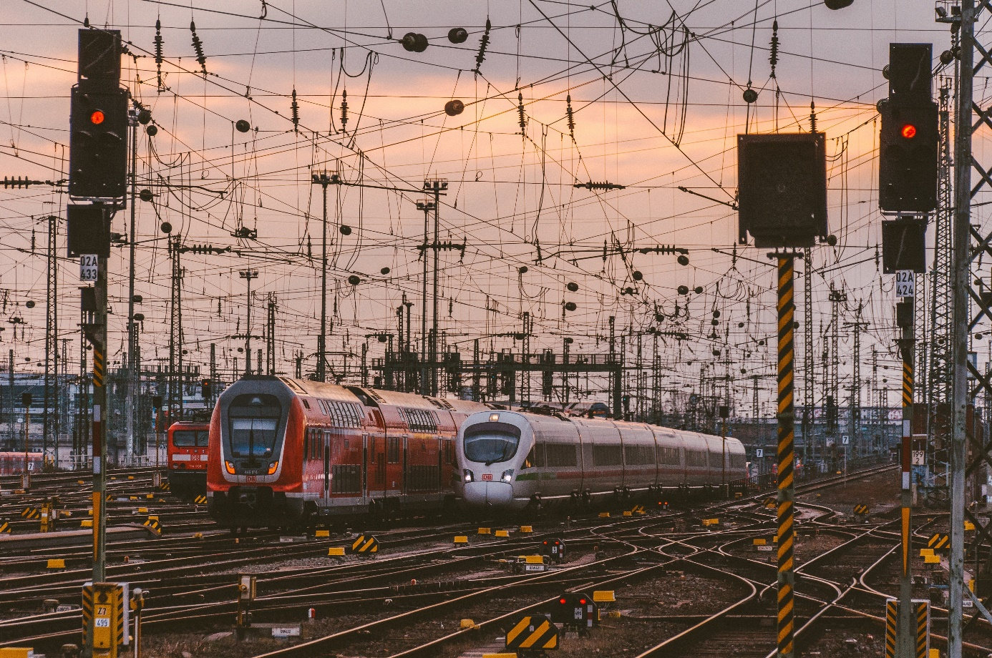

**Bildunterschrift:** Das nächste Wildauer Verkehrswissenschaftliche Kolloquium widmet sich dem Thema „Untersuchungen und Ermittlungen nach Unfällen im Eisenbahnbetrieb“

**Bild:** wal_172619 @ Pixabay

**Subheadline:** Verkehrswissenschaftliches Kolloquium

**Teaser:**

**Das nächste Wildauer Verkehrswissenschaftliche Kolloquium widmet sich dem Thema „Untersuchungen und Ermittlungen nach Unfällen im Eisenbahnbetrieb“ und lädt Verkehrsinteressierte am 12. Juni zum Austausch (hybrid) ein. Zu Gast an der TH Wildau wird Markus Reinicke vom Bundespolizeiaus- und -fortbildungszentrum Neustrelitz sein.**

**Text:**

**Am 12. Juni 2024 findet das nächste Wildauer Verkehrswissenschaftliche Kolloquium an der Technischen Hochschule Wildau (TH Wildau) statt. Das Kolloquium widmet sich diese Mal dem Thema „Untersuchungen und Ermittlungen nach Unfällen im Eisenbahnbetrieb“ und hat dazu ab 15 Uhr Markus Reinicke vom Bundespolizeiaus- und -fortbildungszentrum Neustrelitz zu Gast.**

**Bahnbetriebsunfälle stellen in vielerlei Hinsicht eine Herausforderung dar. Wie die allermeisten kriminalistischen Fälle sind auch Bahnbetriebsunfälle davon gekennzeichnet, dass die Ermittlungsarbeit am Ende des Geschehensablaufs beginnt. Für diese strafrechtlichen Ermittlungen ist in Deutschland grundsätzlich die Bundespolizei verantwortlich. Für die Feststellung der kausalen Ursachenkette sind wesentliche Kenntnisse über das System Bahn notwendig. Vielfältigste Entwicklungen, insbesondere mit Bezug zur Technisierung und Digitalisierung des Eisenbahnverkehrs, halten neue Möglichkeiten für die Ursachenforschung bereit.**

**Die Veranstaltung richtet sich an Verkehrinteressierte und Studierende verkehrsnaher Studiengänge.**

**Informationen zur Teilnahme**

Die Veranstaltung findet am 12. Juni hybrid auf dem Campus der Technischen Hochschule Wildau (TH Wildau), Hochschulring 1, in Halle 14, Raum B-001, statt. Der Link für die Online-Teilnahme steht auf der Website <https://www.th-wildau.de/verkehrswissenschaftliches-kolloquium> zur Verfügung. Eine vorherige Anmeldung ist auch digital nicht erforderlich. Die Teilnahme ist kostenfrei.

**Weiterführende Informationen**

* Details zur Veranstaltung: <https://www.th-wildau.de/verkehrswissenschaftliches-kolloquium>
* Informationen zum Studiengang Verkehrssystemtechnik der TH Wildau: [www.th-wildau.de/vst](http://www.th-wildau.de/vst)
* Forschung und Transfer an der TH Wildau: <https://www.th-wildau.de/forschung-transfer/>

**Fachliche Ansprechperson TH Wildau**

Prof. Dr.-Ing. Ralf Kohlen  
Hochschulring 1, 15745 Wildau  
Tel. +49 (0) 3375 508 958  
E-Mail: ralf.kohlen@th-wildau.de

**Ansprechpersonen Externe Kommunikation TH Wildau**

Mike Lange / Mareike Rammelt  
TH Wildau  
Hochschulring 1, 15745 Wildau  
Tel. +49 (0)3375 508 211 / -669  
E-Mail: presse@th-wildau.de